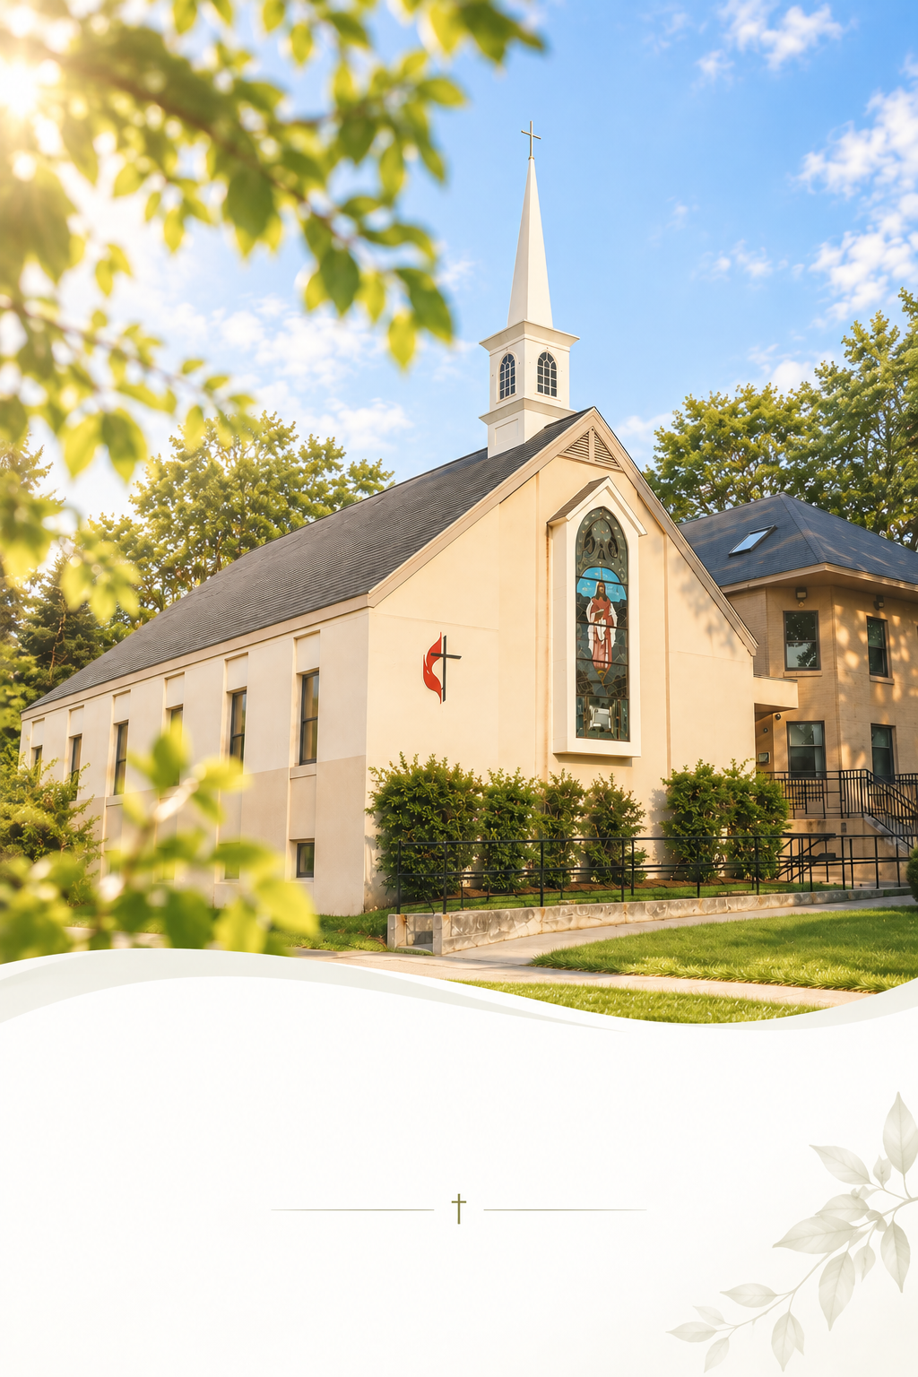

2026년 9월27일


보스턴 감리 교회
The United Methodist Church of Newton
430 Walnut St., Newton, MA 02460 | 617-244-0275

- 환영의 인사 Greeting
- *찬양 Gathering Music
1) 내 삶의 이유라 2) 하나님은 너를 지키시는 자
- *평화의 인사 Passing the Peace of Christ
- *예배로의 부름 Call to Worship
인도자: 바울 사도는 "그리스도 예수의 마음을 여러분 안에도 품으십시오"라고 권면합니다. 예수님의 마음은 무엇입니까?
회중: 예수님의 마음은 하나님과 이웃, 자신, 그리고 온 세계를 사랑하는 것입니다.

인도자: 바울은 "여러분 안에서 일하시는 분은 하나님이십니다"라고 일깨웁니다. 하나님은 우리 안에서 어떻게 일하십니까?
회중: 하나님은 은혜로 우리가 하나님과 이웃, 자신, 그리고 온 세계를 사랑할 수 있게 하십니다.

인도자: 바울은 "두렵고 떨림으로 여러분의 구원을 이루어 가십시오"라고 권합니다. 우리는 어떻게 구원을 이루어 갑니까?
회중: 우리는 은혜에 힘입어 협력함으로, 하나님과 이웃, 자신, 그리고 온 세계를 사랑합니다.

인도자: 사랑하는 여러분, 우리는 예수님을 통해 사랑하는 법을 보여 주시고, 그리스도께서 우리를 사랑하신 것처럼 사랑할 수 있게 하시는 하나님을 예배하려고 모였습니다.
회중: 우리는 하나님과 이웃, 자신, 그리고 온 세계를 사랑함으로 한마음이 되어 사는 법을 배우려고 모였습니다.

- 참회의 기도와 죄사함의 선언
거룩하신 하나님,
저희는 여러 모양으로
주님에게서 달아났고,
주님의 부르심을 외면했으며,
주님의 임재 앞에서 눈을 감았고,
주님의 자비를 믿지 못했으며,
주님의 말씀을 무시했고,
저희 자신을 하찮게 여겼으며,
이웃을 저버렸습니다.
그래서 다시 한번 주님의 용서를 구합니다.
저희가 그릇되고 상처 주는 길에서 돌이켜
밝고 생명을 주는 길로 나아갈 때 저희와 함께해 주소서.
예수 그리스도의 이름으로 기도드립니다. 아멘.

- * 찬양 Hymn “내 평생에 가는 길” 새찬송가 413장
- 내 평생에 가는 길 순탄하여 늘 잔잔한 강 같든지
큰 풍파로 무섭고 어렵든지 나의 영혼은 늘 편하다
(후렴) 내 영혼 평안해 내 영혼 내영혼 평안해
- 저 마귀는 우리를 삼키려고 입 벌리고 달려와도
주 예수는 우리의 대장되니 끝내 싸워서 이기리라 (후렴)
- 내 지은 죄 주홍빛 같더라도 주 예수께 다 아뢰면
그 십자가 피로써 다 씻으사 흰눈보다 더 정하리라 (후렴)
- 저 공중에 구름이 일어나며 큰 나팔이 울릴때에
주 오셔서 세상을 심판해도 나의 영혼은 겁 없으리 (후렴)

- 대표기도 Prayer 양현식 권사

- 교회 소식 (7쪽 참조) Announcements
- 성경봉독 Scripture Lesson 사도행전 20:22-24
22 보십시오. 이제 나는 성령에 매여서, 예루살렘으로 가는 길입니다. 거기서 무슨 일이 내게 닥칠지, 나는 모릅니다.
23 다만 내가 아는 것은, 성령이 내게 일러주시는 것뿐인데,
어느 도시에서든지, 투옥과 환난이 나를 기다리고 있다는 것입니다.
24 그러나 내가 나의 달려갈 길을 다 달리고, 주 예수께 받은 사명,
곧 하나님의 은혜의 복음을 증언하는 일을 다하기만 하면,
나는 내 목숨이 조금도 아깝지 않습니다.

- 설교 Sermon “진정한 겸손” 조선민 목사
- 헌금 Offering

- *헌금송 “만복의 근원 하나님” 새찬송가1장
만복의 근원 하나님. 만물아 찬양하여라. 알렐루야, 알렐루야. 복주시는 주 하나님. 힘주시는 주 예수님.
주의 성령 찬양하라. 알렐루야, 알렐루야, 알렐루야.

- *봉헌기도 Prayer of Dedication
사랑의 주님, 주님은 매일 아침 우리를 만나 주시고, 그리스도의 마음을 품으라고 초대하십니다. 이 초대에 감사하며 이 시간 예물을 드리며 기도하오니, 저희 안에 있는 이기적인 마음과 움켜쥐려는 마음, 남보다 앞서려는 마음을 내려놓고, 기꺼이 희생하고, 자비를 베푸는 공동체, 모든 이의 마음에 소망이 피어나는 공동체를 만드는데 힘쓰게 하소서. 예수 그리스도의 이름으로 기도 드립니다. 아멘.

- *찬양 Hymn “부름 받아 나선 이 몸” 새찬송가 323장

- 부름 받아 나선 이 몸 어디든지 가오리다
괴로우나 즐거우나 주만 따라 가오리니
어느 누가 막으리까 죽음인들 막으리까
어느 누가 막으리까 죽음인들 막으리까

- 아골 골짝 빈 들에도 복음 들고 가오리다
소돔 같은 거리에도 사랑 안고 찾아가서
종의 몸에 지닌 것도 아낌없이 드리리다
종의 몸에 지닌 것도 아낌없이 드리리다

- 존귀 영광 모든 권세 주님 홀로 받으소서
멸시 천대 십자가는 제 가지고 가오리다
이름 없이 빛도 없이 감사하며 섬기리다
이름 없이 빛도 없이 감사하며 섬기리다 (아멘)

- * 축도 Benediction

교회소식

- 매달 첫째 주 토요일 8:30 a.m.에 영어회중과 함께 하는Men’s Walk and Breakfast가 있습니다. 지역을 위한 작은 사역에 참여하시고 식사도 나누며 친교하시기 바랍니다.

- 성경본문과 설교 제목 계획은 웹사이트 (umcnewton.org) 에도 미리 공고됩니다. 미리 읽고, 묵상하시어 은혜 받으시기 바랍니다.

- 예배인도 및 대표기도 순서

 | 예배인도 | 대표기도
9/27 | 김지훈 장로 | 양현식 권사
10/4 | 연합예배 | 연합예배
10/11 | 윤미라 권사 | 이가영 집사
10/17 | 윤미라 권사 | 이수덕 장로
10/24 | 윤미라 권사 | 이정자 권사

- 뉴잉글랜드 지역 한인교회협의회 가을 연합 부흥회, “관점을 바꾸면 인생이 바뀐다.” 강사: 허봉기 목사 (뉴저지 찬양교회 은퇴목사, 장소: 성요한 교회, 2600 Mass Ave. Lexington, MA. 02421)

a. 10/2 금요일, 7:30 PM.
b. 10/3 토요일, 7:30 PM.
c. 10/4 일요일, 6:30 PM.

* : 다함께 일어서서
UMH: 연합감리교 찬송가 (red)
TFWS: The Faith We Sing (black)
W&S: Worship & Song (green)

웹사이트: umcnewton.org (find a zoom link for Sunday service)
교회 이메일: umc.newton@gmail.com
페이스북 페이지: www.facebook.com/umcnewton.org
주일예배 줌 접속 (Meeting ID: 817 6688 5232; Passcode: 3)

